Satukan Langkah dalam Memerangi Demam Berdarah:
Peringatan Hari Demam Berdarah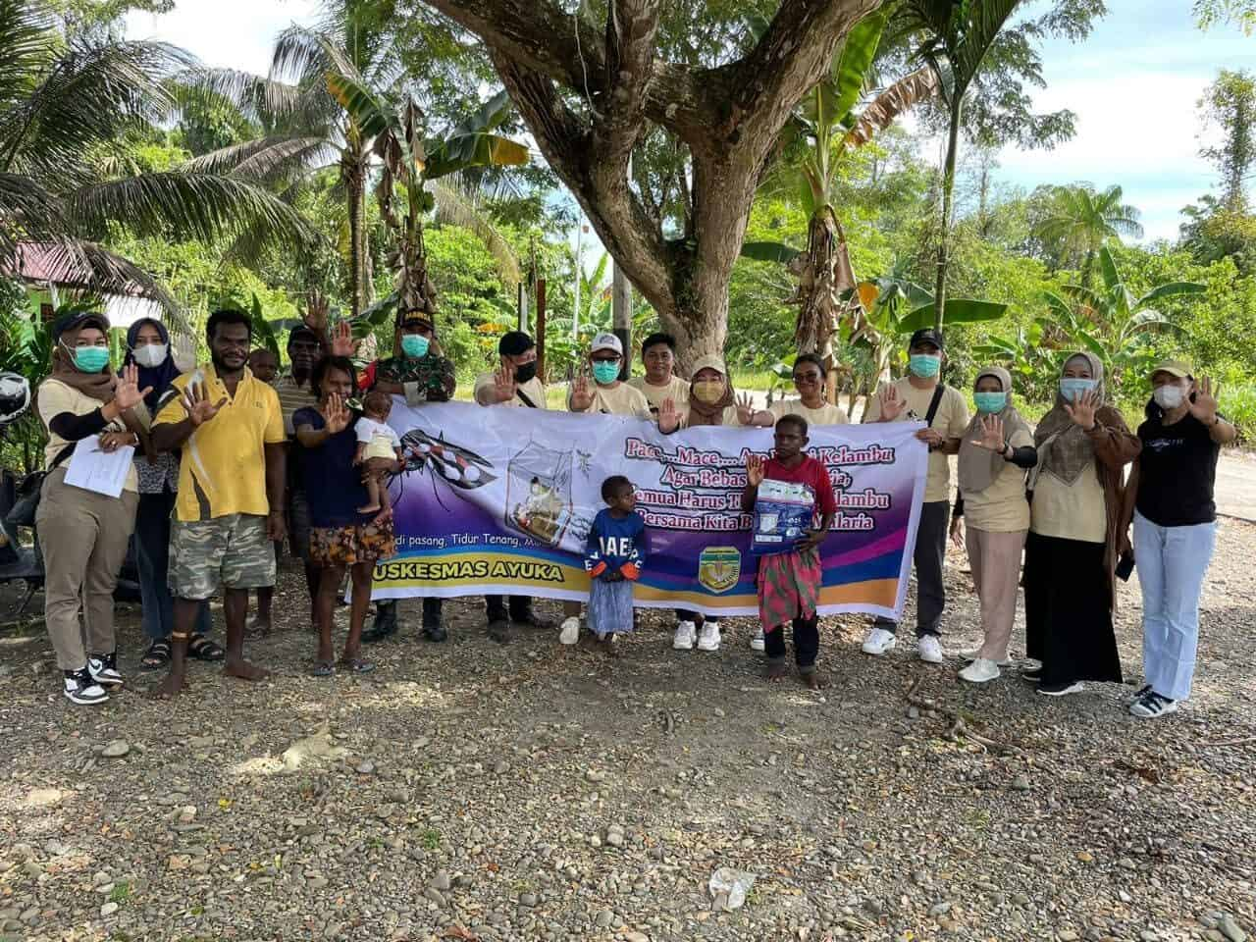
Yogyakarta, 23 Maret 2024 – Menurut WHO, setiap tahun jumlah kasus demam berdarah semakin meninggi, dimana dilaporkan jumlah kasus demam berdarah terbesar terjadi di Wilayah Amerika serikat pada tahun 2023. Sedangkan di indonesia kasus demam berdarah terbesar terjadi di Jawa Barat. Dalam rangka memperingati hari demam berdarah UPT Puskesmas Pagarsih, Bandung melakukan gerakan pencegahan DBD untuk meningkatkan kesadaran, edukasi, dan tindakan pencagahan terhadap penyakit mematikan ini.
Pada tanggal 22 Maret 2024 diperingati hari demam berdarah, di UPT Puskesmas Pengasih diadakan acara dengan kegiatan yang berpusat pada peningkatan kesadaran tentang demam berdarah. Kegiatan itu berlangsung pada pukul 09.00-11.00 wib di aula Puskesmas pagarsih. Tema yang di ambil adalah “Langkah Mudah Mencegah Demam Berdarah”. Acara diawali dengan pembukaan oleh dr.Indarti selaku kepala puskesmas, dilanjutkan dengan seminar menarik yang dipimpin oleh para ahli di bidangnya. Peserta berkesempatan untuk belajar tentang kemajuan terkini dalam pencegahan, diagnosis, dan pengobatan demam berdarah.
Salah satu yang menarik adalah keterlibatan aktif dari masyarakat setempat. Masyarrakat secara aktif terlibat dalam diskusi, pertanyaan dan kegiatan. Melalui seminar dan kampanye kesadaran, para masyarakat memperoleh wawasan tentang bagaimana mereka dapat berkontribusi dalam mengendalikan penyebaran demam berdarah di lingkungan mereka. Mulai dari menghilangkan tempat perkembangbiakan nyamuk hingga memberikan akses layanan kesehatan yang baik.
“Melalui peringatan hari demam berdarah ini, kami ingin mengingatakan bahwa pencegahan demam berdarah merupakan tanggung jawab bersama, dengan mengadakan acara ini akan mendorong masyarakat untuk sadar dalam pencegahan demam berdarah” Kata dr. Indarti selaku kepala puskesmas.
Acara ditutup dengan foto bersama dan pembagian kelambu berinteksidan kepada masyarakat setempat.

Info Kontak:
Melissa Herliyana
Universitas Ahmad Dahlan
081373629441
2300029139@webmail.uad.ac.id

